Wireframe

**ÍNDICE**

* Index PC
* Index Móvil/Tablet
* Tienda PC
* Tienda Móvil
* Tienda Tablet

**1. Index PC**

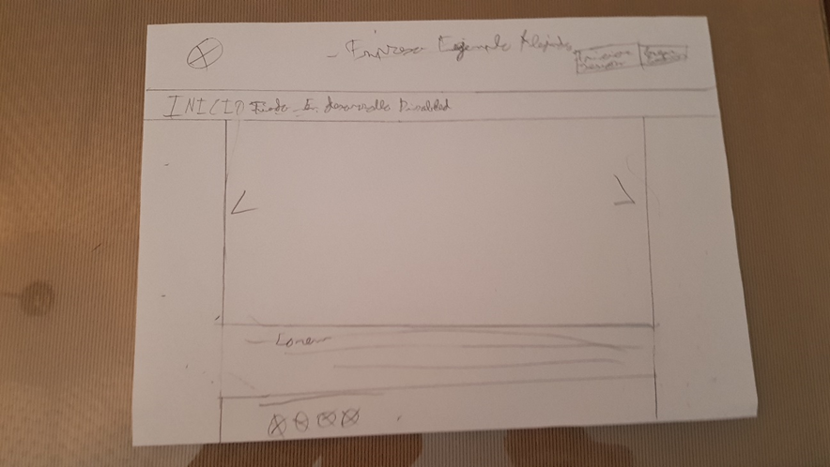

Index PC

**2, Index Móvil/Tablet**

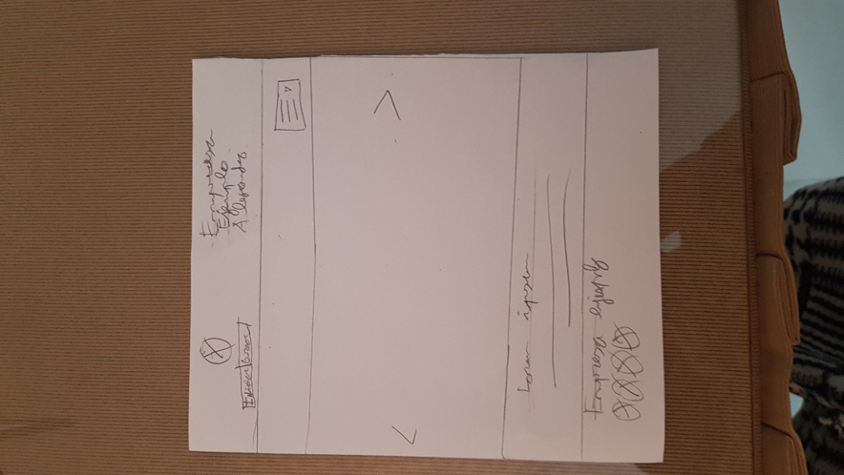

Index Móvil/Tablet

**3. Tienda PC**

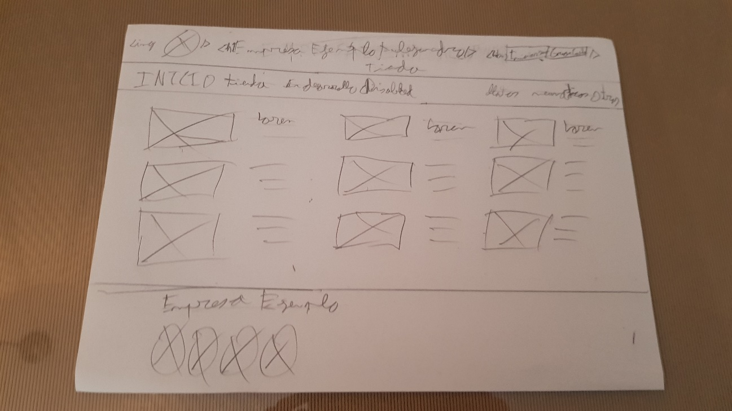

Tienda PC

**4. Tienda móvil**

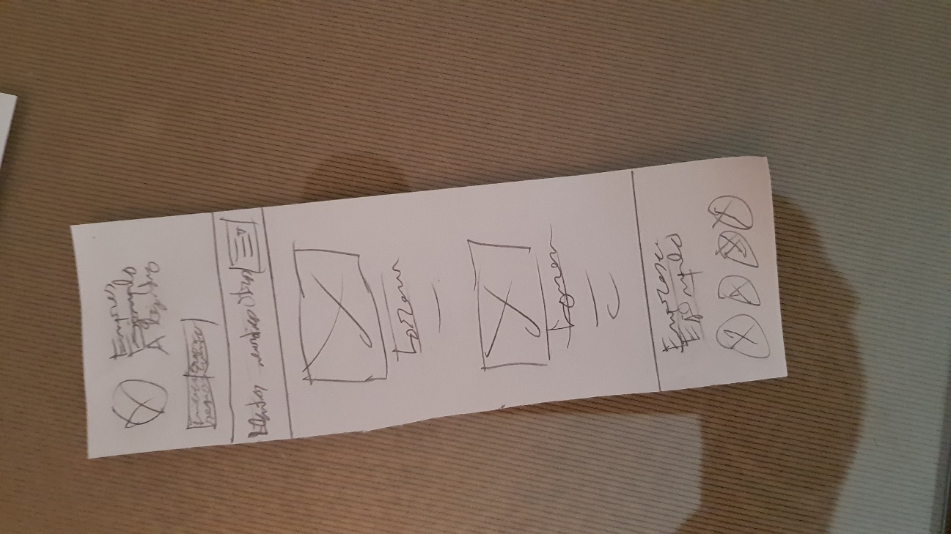

Tienda M

ó

v

i

l

**5. Tienda Tablet**

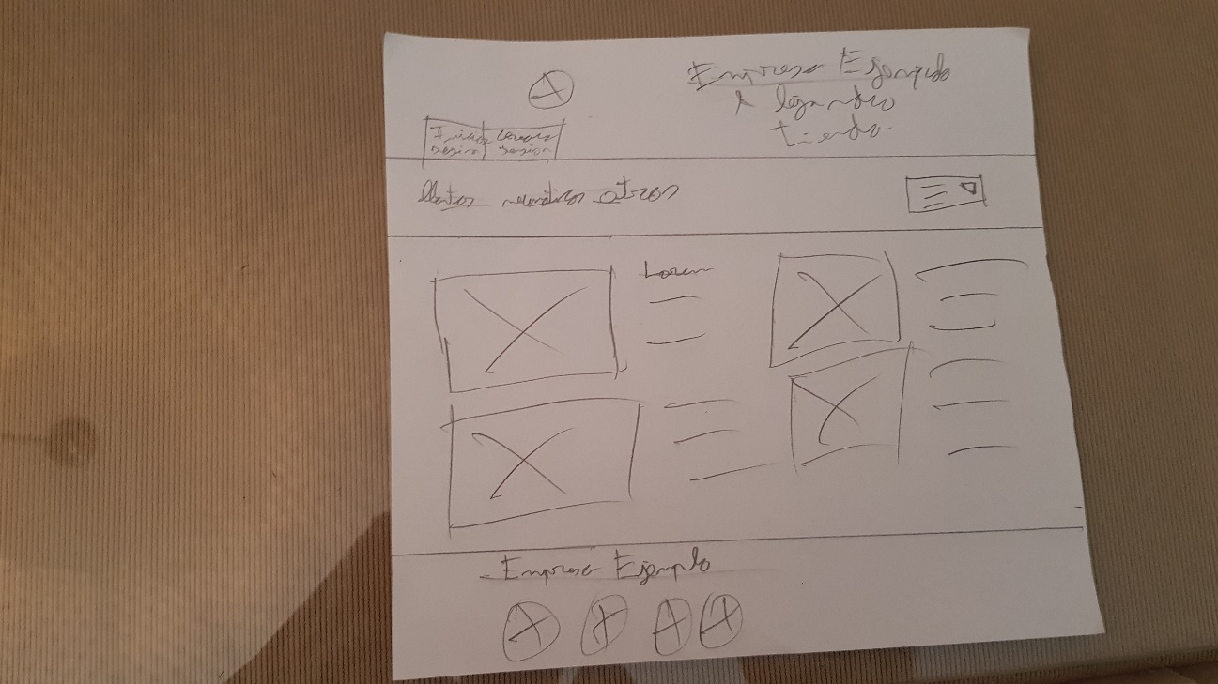

Tienda Tablet